【申込締切】
令和7年
11月21日（金）
FAX：017-731-3756 ※送信票不要
E-mail：roshikyo@themis.ocn.ne.jp
公益社団法人青森県老人福祉協会 宛

あおもりノーリフティングケアフォーラム
参加申込書

＜申 込 者＞
法人名 |  | 氏 名
施設・事業所名 |  | 氏 名
住所等 | 〒 -
住所等 | TEL： | FAX：

＜参 加 者＞
 | 施設・事業所名 | 氏 名 | 役職または職種
1
1 | ☐ ←申込者と同じ場合は✓
2
2 | ☐ ←申込者と同じ
3
3 | ☐ ←申込者と同じ
4
4 | ☐ ←申込者と同じ
5
5 | ☐ ←申込者と同じ
＜留意事項＞
※申込書の記載内容は個人情報保護法等の規定に基づき適切に管理を行うものとし、本事業に関する業務以外には使用いたしません。
※用紙が不足する場合はコピーまたは本協会ホームページよりダウンロードしてご使用ください。
※連絡が無い場合、受付されておりますので直接会場へお越しください。キャンセルの際はお早めに本協会へご連絡をお願いします。
※内容の変更等が生じる際は、本協会ホームページ等にてお知らせします。
※駐車場には限りがありますので、公共交通機関のご利用にもご協力願います。
※昼食は各自にて準備してください。
【会場案内】（青森市堤町1丁目1-23）
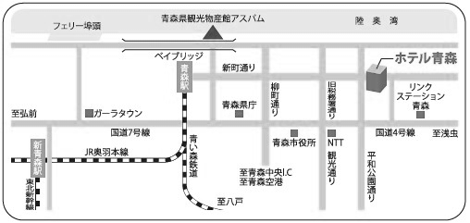

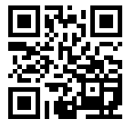
【 問い合わせ先 】
公益社団法人青森県老人福祉協会
担当：山田・三上
〒030-0822 青森市中央3丁目20番30号
TEL：017-731-3755 FAX：017-731-3756
E-mail：roshikyo@themis.ocn.ne.jp

